广 东 金 融 学 院

20 25 /20 26 学年第 2 学期考试试题( B )卷
课程名称： 【课程名称】 课程代码： 【课程代码】
考试方式： 闭卷 考试时间： 120 分钟
学院____________ 班级__________ 学号___________ 姓名___________
- 单选题（本题共5小题，每小题4分，共20分）
- 给定数域P上的线性空间V和V’, 关于同构σ：V->V’，以下哪个说法是错误的？
- σ的逆映射也是同构。
- V和V’有不同的维数
- σ(0)=0
- σ是一个双射。
- 设V=R³, V₁=xoy平面，则V₁的正交补是？
- yoz平面
- z轴
- x轴
- y轴
- 给定线性空间V的两个子空间V₁和V₂, 关于维数公式，以下哪个是正确的？
- dim(V₁)+dim(V₂)=dim(V₁∩V₂)
- dim(V₁)+dim(V₂)=dim(V₁V₂)
- dim(V₁)+dim(V₂)=dim(V₁+V₂)
- dim(V₁)+dim(V₂)=dim(V₁∩V₂)+dim(V₁+V2)
- 设A和B是线性空间V上线性变换，则下列说法正确的是哪一个？
- B的值域是A-子空间
- A的核不是A-子空间
- A的值域是A-子空间
- B的核是A-子空间
- 给定线性空间V的两个子空间V₁和V₂, W=V₁+V₂, 则以下哪个条件不是关于W是直和的充要条件？
- V₁∩V₂={0}
- a₁属于V₁，a₂属于V₂，则 a₁+a₂=0, 当且仅当a₁=a₂=0
- dim(W)=dim(V₁∩V₂)
- dim(W)=dim(V₁)+dim(V₂)
- 填空题（本题共5小题，每小题4分，共20分）
- 三维向量 a=(1,1,0) 与 b=(1,0,1)的夹角是_______
- 给定一个线性变换A， 由A的同一个特征值的全部特征向量再加上零向量组成一个子空间，称为A的一个______子空间。
- 矩阵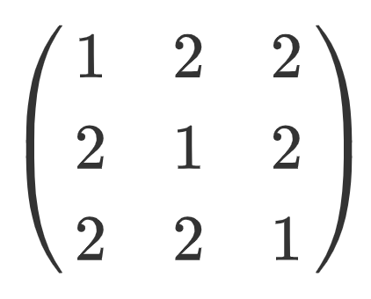的全部特征值是(有重根要写2次)___________
- 在线性变换的定义中，除了要满足A(α+β)=A(α)+A(β)之外，还要满足的条件是________
- 设A是欧氏空间的一个线性变换，对于任意α,β∈R^{n}，有(Aα,Aβ)=(α,β), 则A被称为________变换。
- 计算题（本题共8小题，每小题5分，共40分）
- 已知三阶方阵
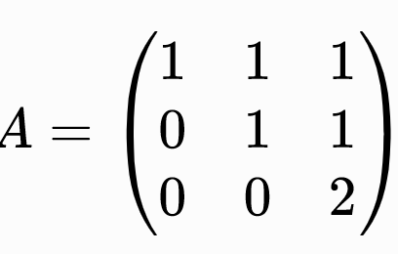
- 求矩阵A的所有特征值；
- 求每个特征值对应的线性无关特征向量；
- 完成特征分解，写出 A=PΛ P⁻¹ (只需写出P和Λ的表达式，不需要验证等式成立，这里Λ是对角矩阵。)

- 将三维向量组
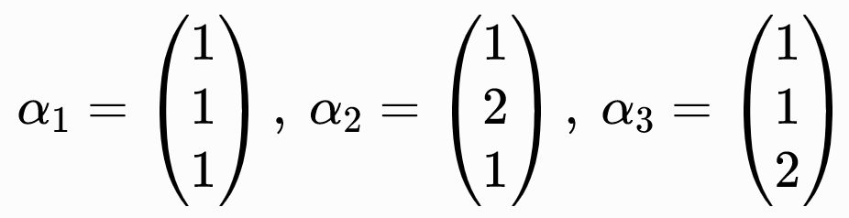
用施密特正交化方法化为R³的一组标准正交基。

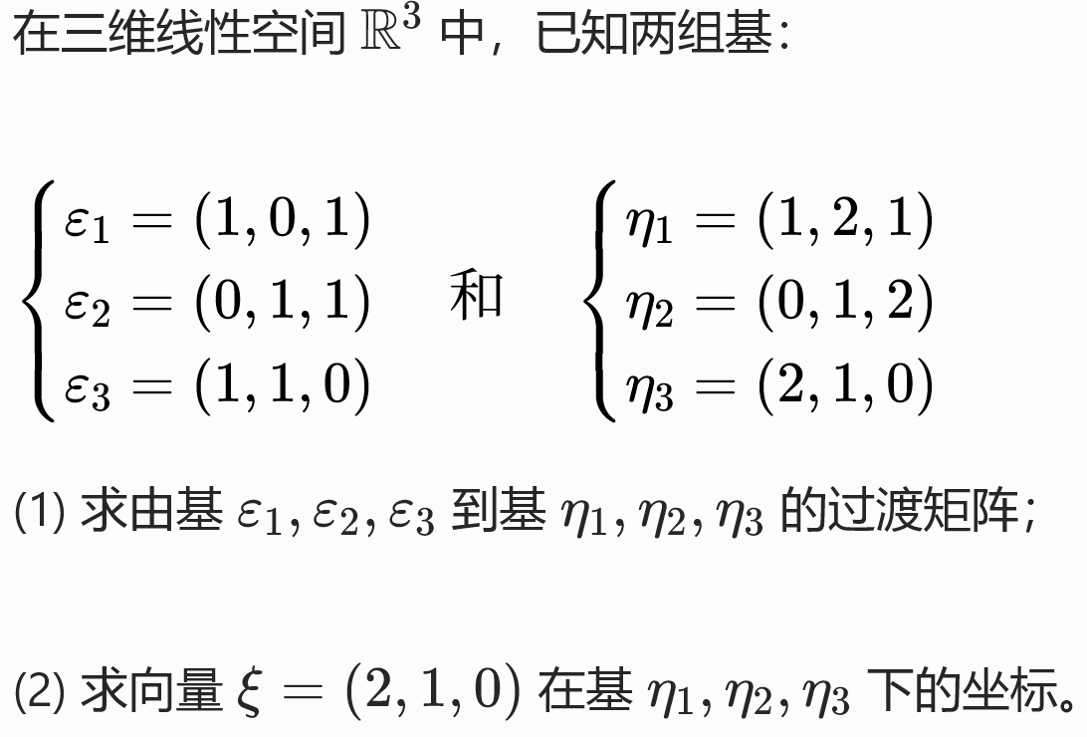

- 设有向量组：
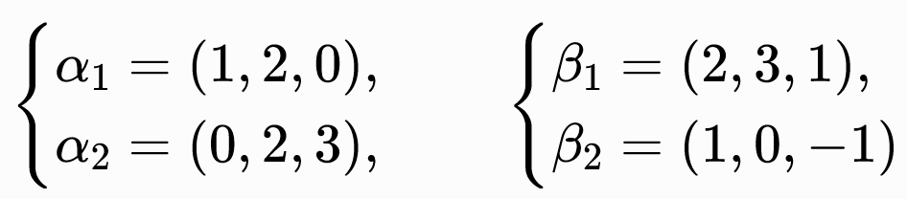
求由α₁,α₂生成的子空间L(α₁,α₂)与由β₁,β₂生成的子空间 L(β₁，β₂) 的交的基与维数。
- 设三阶实对称矩阵
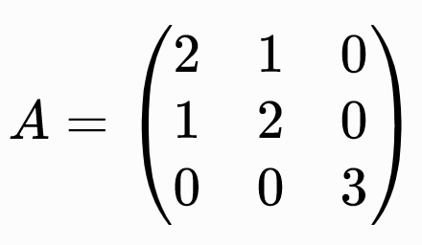
求正交矩阵C，使得C^{T}AC为对角矩阵, 并写出C^{T}AC的矩阵表达式。

- 已知矩阵为
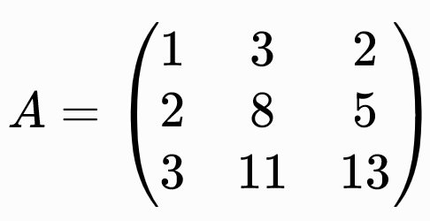
求矩阵的Doolittle分解（LU分解的一种）。要把A=LU的矩阵L和U分别写出来。

- 设三阶实矩阵
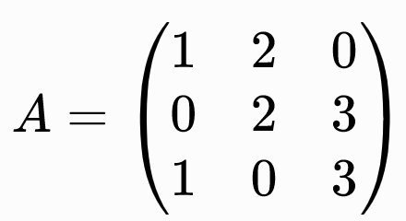
有奇异值分解 A=UΣV^{T}，求A所有的奇异值并写出矩阵Σ。
- 给定矩阵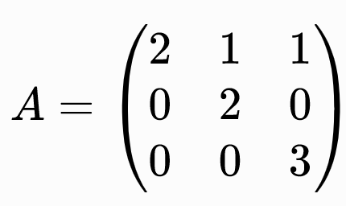，
- 计算它的代数重数和几何重数，并且判断它是否可以对角化。
- 求它的普通特征向量和广义特征向量，并最终写成一个矩阵P。

- 证明题（本题共2小题，每小题10分，共20分）
- 设 ε₁, ε₂, ε₃是三维欧氏空间中一组标准正交基，证明：
也是一组标准正交基.
- 设V₁,V₂,V₃为线性空间V的子空间，证明：
dim(V₁∩V₂)+dim((V₁+V₂)∩V₃)=dim(V₂∩V₃)+dim((V₂+V₃)∩V₁)

